ASIGNATURA: EDUCACION FISICA

NOMBRE ESTUDIANTE: ____________________________________________

CURSO 7° Básico GUIA N° 16 LETRA: A-B FECHA: 17/08/2020

Unidad 2: Juego colectivo

Se espera que los estudiantes desarrollen sus habilidades motrices en, al menos, un deporte de colaboración y uno de oposición/colaboración. Que trabajen en equipo, implementen estrategias y apliquen las reglas y principios de las actividades deportivas.

Ob: Participar en una variedad actividades físicas y/o deportivas de su interés y que se desarrollan en su comunidad escolar y/o en su entorno; por ejemplo: Integrarse en talleres de actividades físicas y/o deportivas extra programáticas que se desarrollan en su comunidad y/o entorno. Asumir variados roles en la participación y promoción de una vida activa. Utilizar los entornos cercanos para realizar alguna actividad física y/o deportiva

MATERIALES DE LA CLASE: botella con agua (solo agua) ropa y calzado adecuado para la misma además de una buena disposición.
La clase tiene: inicio – desarrollo - finalización (vuelta a la calma)

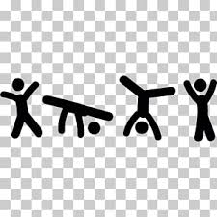

INICIO DE LA CLASE: 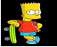

Al inicio de cada clase siempre debemos recordar que se tiene que realizar un calentamiento según la actividad que vas a realizar, el esfuerzo que debemos hacer para llevarla a cabo
El calentamiento siempre debe iniciar con un movimiento articular como se indica en esta clase y después un calentamiento muscular en estiramientos simples de todo el cuerpo. (Articulaciones)
A continuación, debes desarrollar los movimientos implícitos en las imágenes (recuerden que el calentamiento es de 15 a 20 minutos)

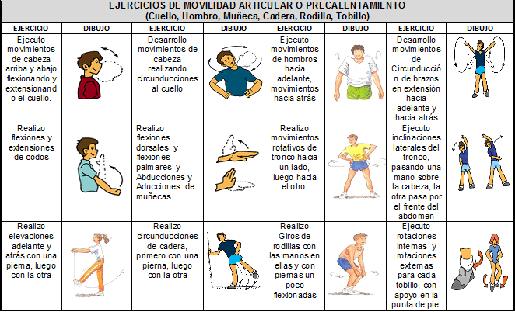

DESARROLLO: Plancha horizontal - 10 a 12 repeticiones por cada pierna.
Plancha con apertura de pierna Desde la posición de la plancha horizontal básica, habrá que separar una pierna de la otra
Horizontalmente y aguantar la posición para volver, tras unos segundos, a la posición inicial y repetir con la pierna contraria.
En este circuito, se deben llevar a cabo tres vueltas, con descansos de 30 segundos entre una y otra, y de 15 segundos entre los diferentes ejercicios para conseguir un Core fuerte y tonificado.
Se puede aumentar la dificultad reduciendo los descansos a 10 segundos entre ejercicio y ejercicio o realizando una vuelta más del circuito
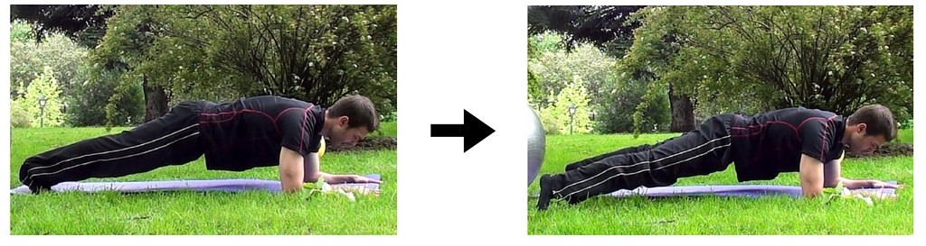
Lumbares - 12 repeticiones por cada brazo y pierna.
Desde la posición boca abajo hay que elevar el tronco junto con uno de los brazos y la pierna contraria a este.
En este ejercicio es importante realizar elevaciones suaves para no lesionar la zona lumbar, siempre respirando pausadamente y con el abdomen activado como protección.
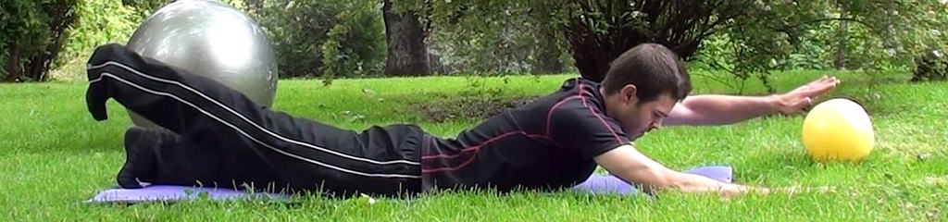

FINALIZACION: ESTIRAMIENTOS YSOLTURA-. realiza los ejercicios de las imágenes
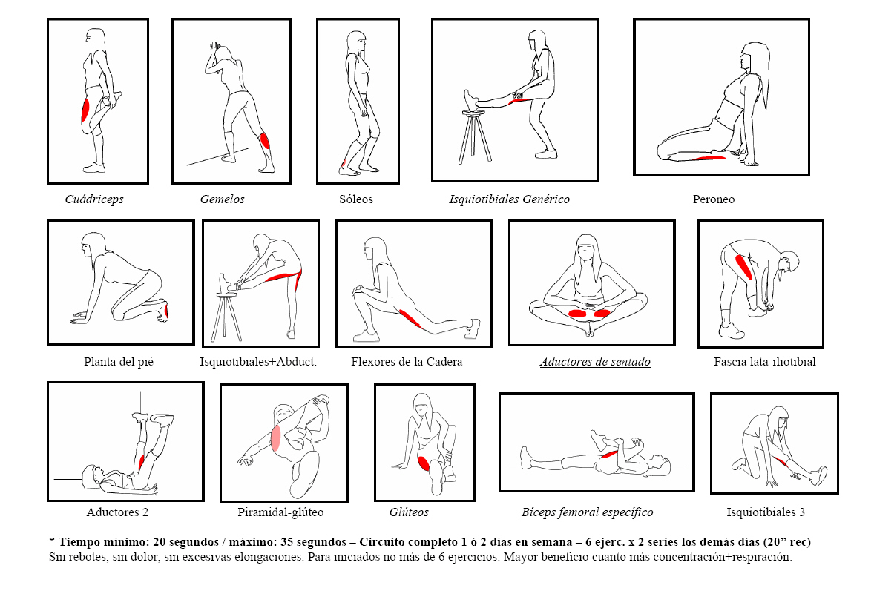
HABITOS HIGIENICOS fundamentales el cuidado personal y social, lavarse manos cara mejor si se pueden duchar con agua tibia.
